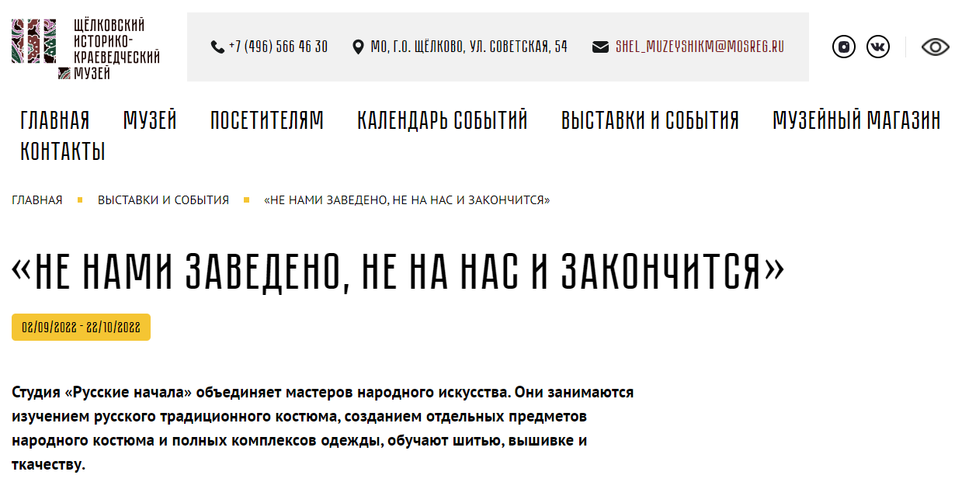

На выставке в Щёлковском историко-краеведческом музее представлено творчество Студии по изучению, возрождению и развитию национальных традиций «Русские начала» (г. Москва).
Традиционная одежда – это всегда рассказ об уникальном мире народного искусства, в котором нашли отражение и вера, и житейская мудрость, и глубокая философия, и традиции многих поколений, и творчество конкретного человека. В повседневных и праздничных предметах, которыми окружал себя человек раньше, органично соединялась природа и культура.
Сотрудничество с историческими, этнографическими и краеведческими музеями России, а также ежегодная экспедиционная работа позволяют мастерам собирать новую информацию о русской национальной одежде и всём, что с ней связано. Результатом работы студии являются исследования по русскому костюму и создание коллекции текстильных предметов. За 23 года работы студии сформирована уникальная коллекция подлинных предметов традиционного костюма, скатертей, полотенец и украшений, а также созданы их реплики и реконструкции.
Студия «Русские начала» объединяет мастеров народного искусства. Они занимаются изучением русского традиционного костюма, созданием отдельных предметов народного костюма и полных комплексов одежды, обучают шитью, вышивке и ткачеству. Созданию каждого костюма предшествует огромная исследовательская работа.
На выставке представлены работы участников студии в деле сохранения великого русского наследия: свадебные и праздничные женские комплексы северных и центральных регионов России. Это реплики женских нарядов Московской, Ярославской, Костромской, Псковской и Каргопольской губерний конца XVII – начала XX веков. Подобные комплексы одежды были носимы во время престольных, обрядовых и семейных праздников.
Уникальная работа по воссозданию свадебного девичьего костюма Москвы второй половины XVII в. проделана мастером студии Юлией Козловой. Работа продолжалась более 5 лет. Все предметы костюма сшиты вручную. Головной убор, украшения рукавов и сапоги расшиты натуральным жемчугом в технике сажение по бели.
При поддержке Президентского фонда культурных инициатив в рамках проекта «Мастерская цвета. Ткачество вне времени» в ткацкой мастерской Оксаны Степановой выполнены дорожки, пестрядь, пояса и полотенца.
Коллекцию текстильных предметов участники студии с удовольствием показывают на выставках и фестивалях, проходящих в разных городах нашей страны и за рубежом. Коллектив студии «Русские начала» неоднократно становился обладателем Гран-при Всероссийского фестиваля «Русский костюм на рубеже эпох».
«Прежде чем сделать костюм, мы должны постоять на этой земле, почувствовать, чем дышали люди, которые так вышивали, шили, творили, так мыслили. Потом мы работаем в фондах музеев и стараемся увидеть все вещи, которые возможно, чтобы собрать всё в единый образ. Для нас очень важно всё это прочувствовать, пропустить через свои головы, через свои руки. Это не просто исполнительское искусство – это творческий процесс, который перестраивает мышление. Это наш способ проявления любви к стране, к народу».

